2017年度生命学院工会工作总结
命学院现有工会会员86人，其中，事业编制76人，非事业编制10人，建有6个工会小组。2017年，学院工会在校工会和学院党委的领导和支持下开展了大量工作，取得了良好的成绩。
一、党政工共建教工之家
学院党委始终坚持党政工共建职工之家，各系所中心分别有一人担任工会委员，工会委员组成覆盖学院全部内设单位。充分发挥新媒体作用，应用微信工作群实现工作即时互通互联。
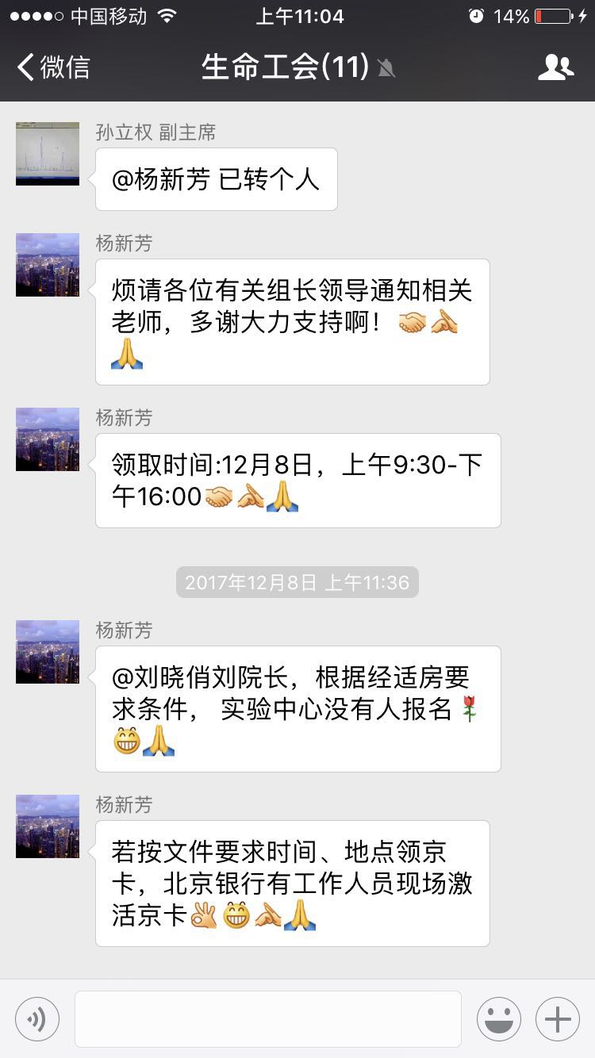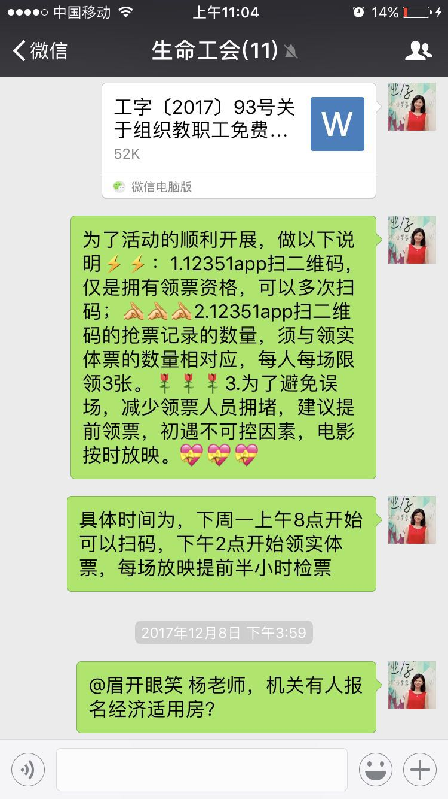
在党政联席会中，研究涉及教职工权益等重大问题。对于校工会、教代会布置的工作，学院党委书记事必躬亲。学校工会、学院大力支持职工小家建设，配备了羽毛球拍、乒乓球拍、踏步机、体脂称等健身设备。为大家预定了羽毛球场地，供教职工日常锻炼。
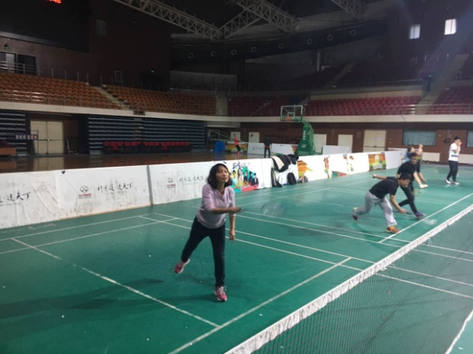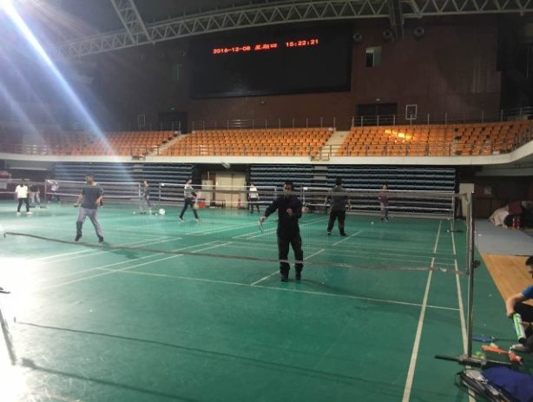
二、完善制度推进民主建设
学院形成了一套完善的工作制度和工作流程。召开全体教职工大会，事关学院机构调整、人员变动、资源调配等工作都第一时间向全体教职工进行汇报，保证教职工参与学院发展建设的权利，另外，在一定范围内公开工会经费使用情况。
三、依法表达和维护教职工权益
今年我院两位教师母亲生病，学院工会及时了解情况并给老师送去温暖和问候。今年一位老师母亲去世，学院及时发放慰问金，展现集体的关心。关心人才发展，有效解决了“优青”教师的办公用房。为84名生产的教师发放慰问金。在妇女节等重要节日为老师们发送电子贺卡，送去温暖，展现人文关怀。


四、加强教职工队伍建设
继学校举办青年教师教学基本功比赛之后，学院继续跟踪培养获奖教师，为教师冲击北京市教学基本功比赛提供帮助，学院党委书记多次听取教师讲课，提出点评意见。经过努力，我院王睿老师获得北京市教学基本功比赛二等奖。教师节组织全体教师观看“战狼2”，增强教师们的爱国情怀。
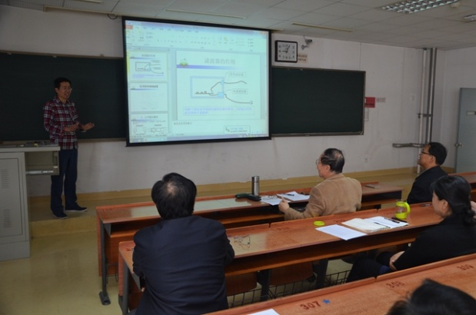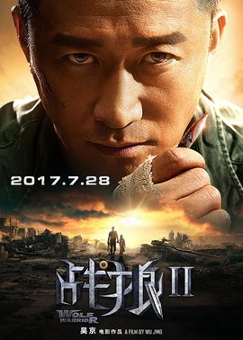

举办全院师生运动会，老师们在运动会上赛出了水平，赛出了友谊。组织大众登山活动，老师们来到八达岭森林公园，在放松身心的同时，强健了体魄。开展工会摄影大赛，展现祖国大好河山，增强教师为培养立德树人的社会责任感。
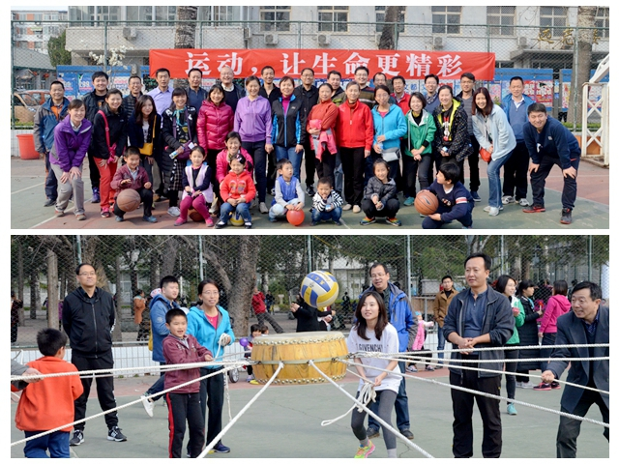
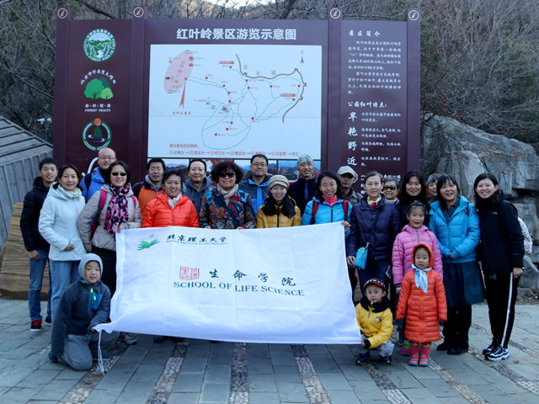

按时组织女教职工参加妇科体检，为女教职工身体健康保驾护航；组织教职工体检，为教职工的健康提供帮助。
五、工会组织建设
建立工会兴趣小组，组建教职工太极拳队、足球队、羽毛球队、乒乓球队。书记、院长、工会主席带头参加，在学校各项比赛中，很好的展现了学院的风采。其中，太极拳队由党委书记带队，工会主席带头参加，经过两个月的训练，在全校比赛中，获得第一名的好成绩。组织篮球队参加学校比赛，几乎每场比赛，书记院长、工会主席亲自到场加油助阵，为队员们打气助威。
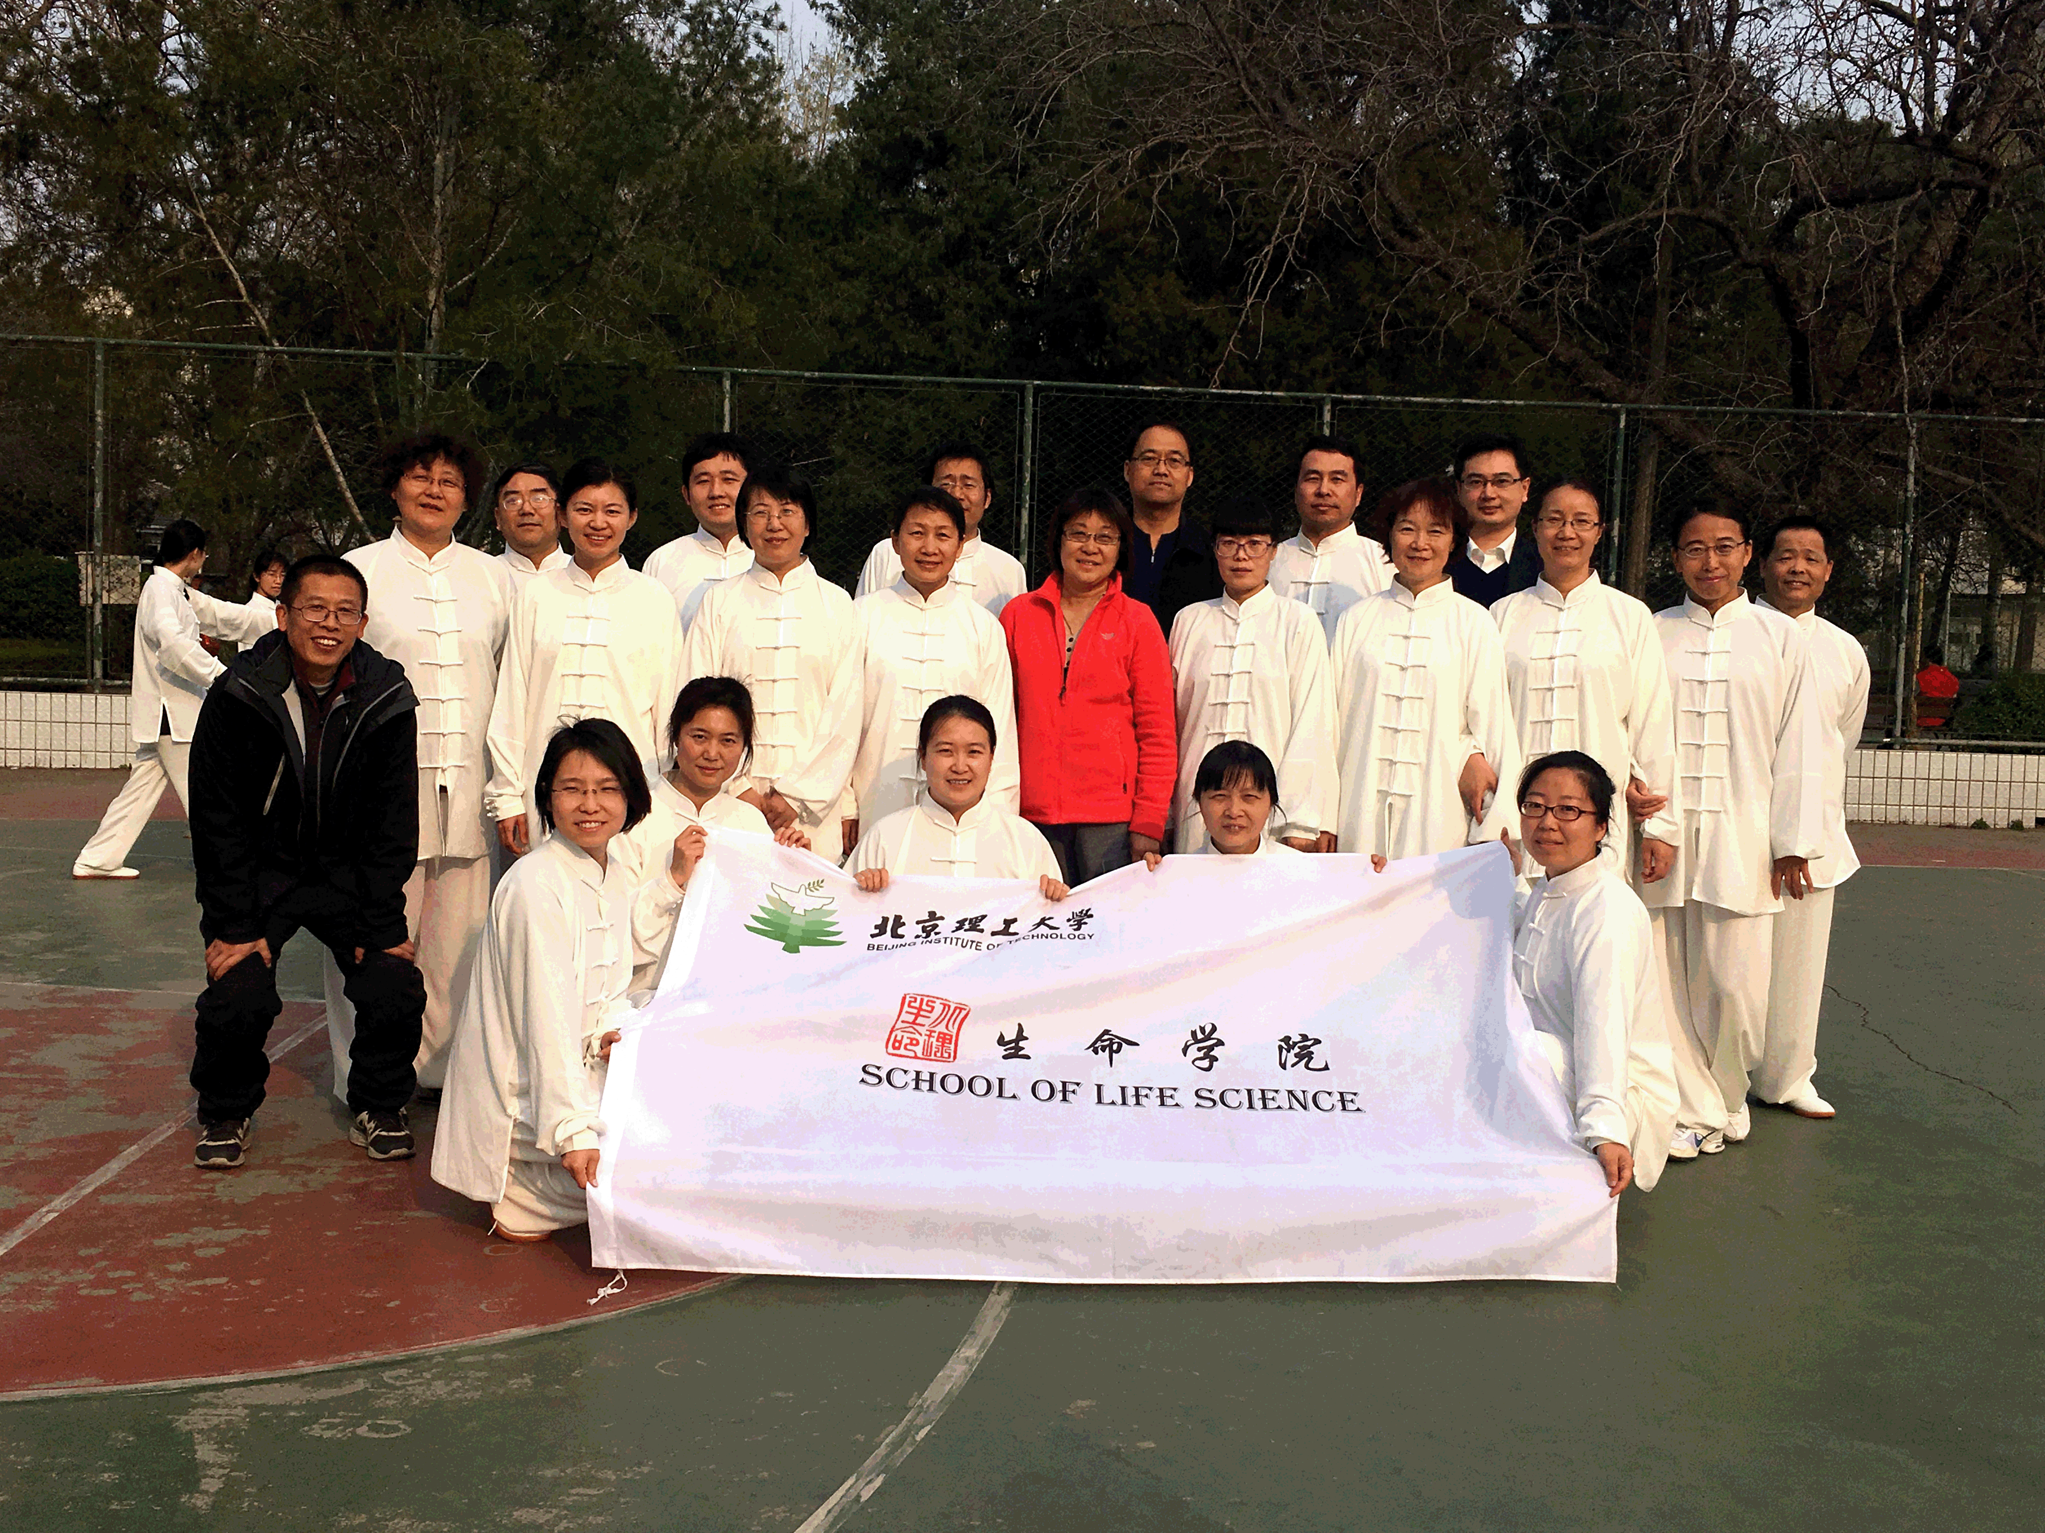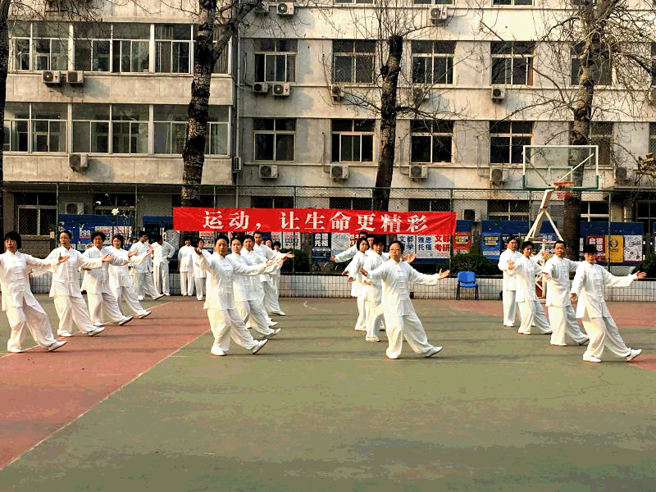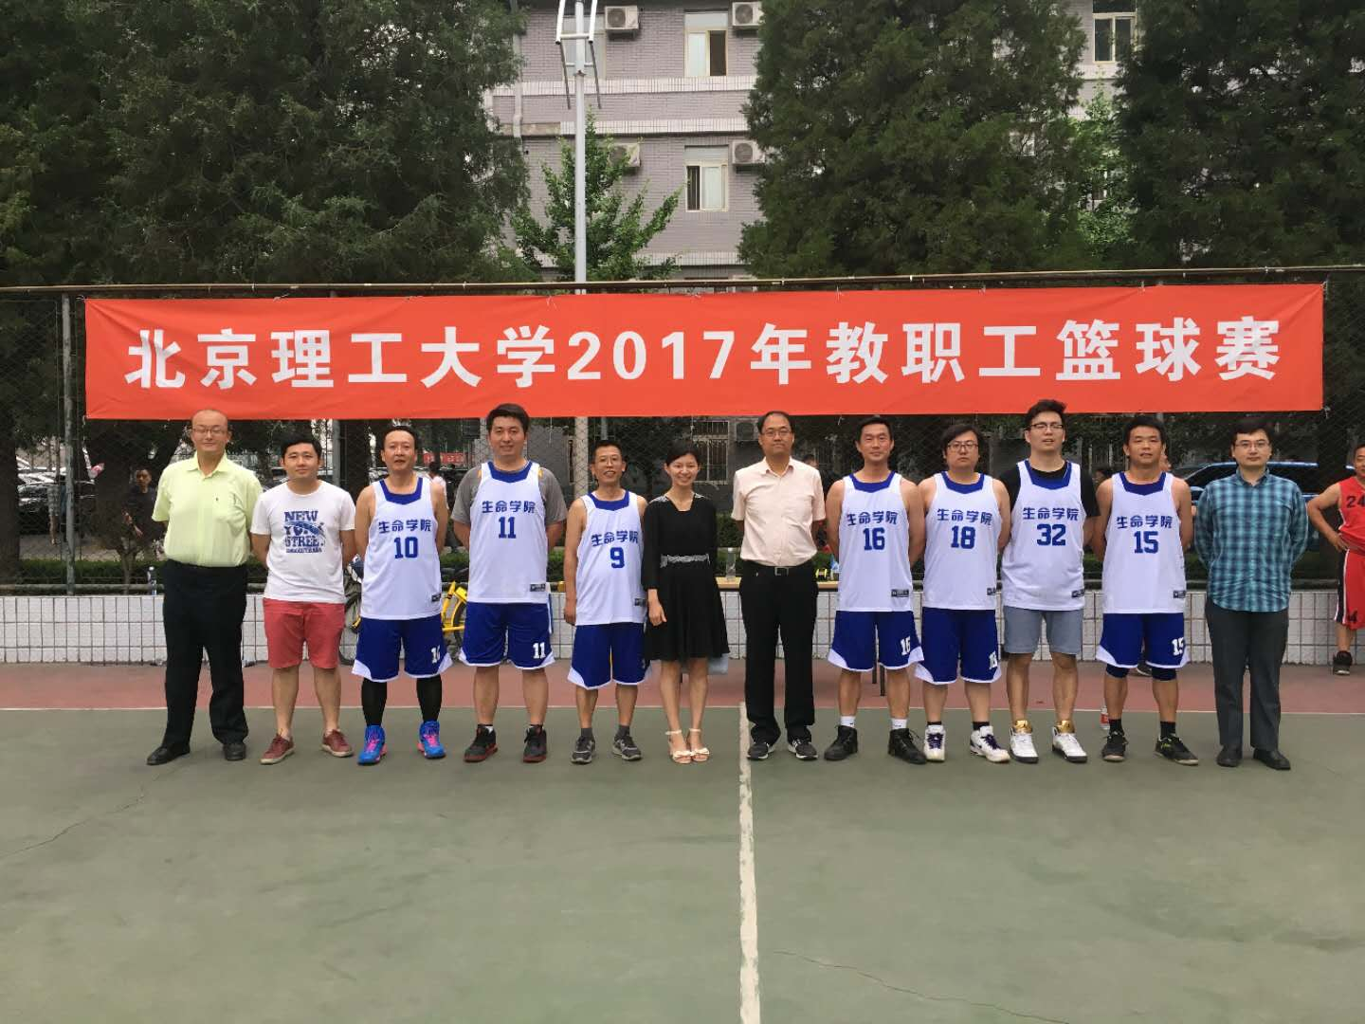
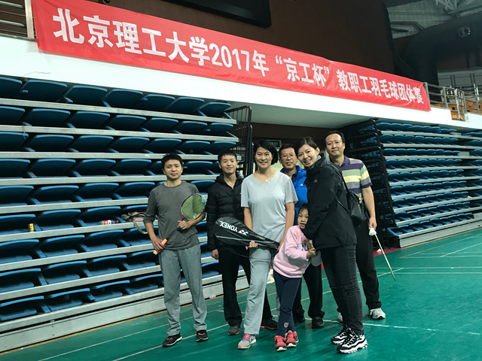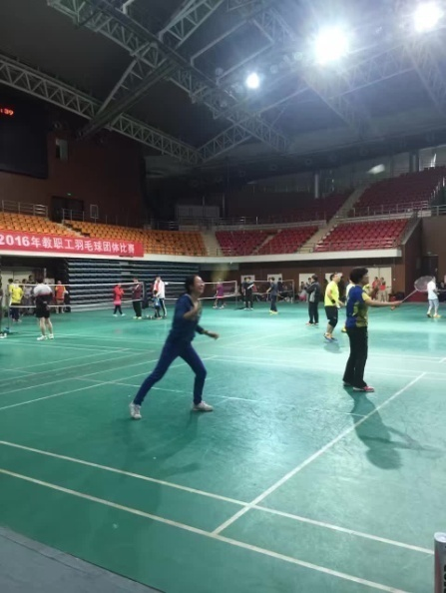
学院督促教职工办理“京卡﹒互助卡”，会员办卡比例达100%,健步121注册比例在30%左右，全部会员都缴纳了会费，并且在全校很早完成了会费的缴纳工作。严格遵守工会财务制度，对于大额支出，要工会委员会集体讨论决策。
在今后工作中，我们会继续努力，充分发挥工会的教育、参与、建设、维护四项职能，为特色高水平学院建设保驾护航。

